あいおいの教育わくわくプラン

相生市教育振興基本計画（案）

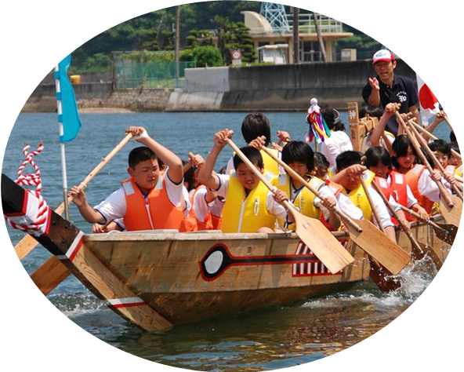

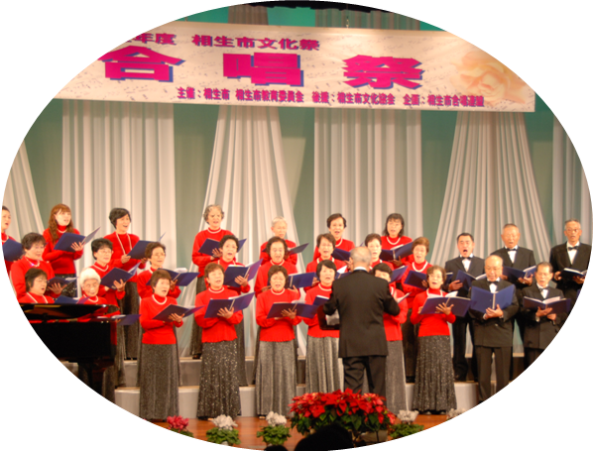

平成２２年１１月
相生市教育委員会

目 次

第１章 計画の策定について
１ 計画策定の趣旨及び対象期間 ・・・・・・・・・・・・・・・Ｐ１
２ 計画の位置づけ ・・・・・・・・・・・・・・・・・・・・・Ｐ１

第２章 教育を取り巻く環境の変化
１ 少子・高齢化の進展 ・・・・・・・・・・・・・・・・・・・Ｐ２
２ 価値観やライフスタイルの多様化 ・・・・・・・・・・・・・Ｐ２
３ 家庭・地域社会の変化 ・・・・・・・・・・・・・・・・・・Ｐ２
４ 環境問題の深刻化 ・・・・・・・・・・・・・・・・・・・・Ｐ３
５ 教職員の世代交代 ・・・・・・・・・・・・・・・・・・・・Ｐ３
６ 生涯学習社会の変化 ・・・・・・・・・・・・・・・・・・・Ｐ３

第３章 相生の教育の成果と課題
第１ 学校教育分野
１ 幼児教育の充実 ・・・・・・・・・・・・・・・・・・・・・Ｐ４
２ 確かな学力の定着 ・・・・・・・・・・・・・・・・・・・・Ｐ５
３ 豊かな心の育成 ・・・・・・・・・・・・・・・・・・・・・Ｐ７
４ 健やかでたくましい体づくり ・・・・・・・・・・・・・・・Ｐ９
５ 教職員の資質の向上 ・・・・・・・・・・・・・・・・・・Ｐ１０
６ 地域に開かれた特色ある学校づくり ・・・・・・・・・・・Ｐ１１
７ 教育の機会均等の確保 ・・・・・・・・・・・・・・・・・Ｐ１３
８ 学校施設の整備・充実 ・・・・・・・・・・・・・・・・・Ｐ１４
第２ 生涯学習分野
１ ライフステージに応じた学習の機会の提供 ・・・・・・・・Ｐ１５
２ 青少年の健全育成 ・・・・・・・・・・・・・・・・・・・Ｐ１６
３ 文化振興 ・・・・・・・・・・・・・・・・・・・・・・・Ｐ１７
４ 放課後対策事業 ・・・・・・・・・・・・・・・・・・・・Ｐ１８
５ 図書館事業 ・・・・・・・・・・・・・・・・・・・・・・Ｐ１９
６ 文化財の保存と活用 ・・・・・・・・・・・・・・・・・・Ｐ２０
７ スポーツ活動の推進 ・・・・・・・・・・・・・・・・・・Ｐ２０
８ 人権尊重の文化に満ちたまちづくりの推進 ・・・・・・・・Ｐ２１
９ 社会教育施設の整備・充実 ・・・・・・・・・・・・・・・Ｐ２１

第４章 これからの相生の教育
１ 基本目標 ・・・・・・・・・・・・・・・・・・・・・・・Ｐ２３
２ 基本方針 ・・・・・・・・・・・・・・・・・・・・・・・Ｐ２３
３ 基本方針に基づく施策ごとの取り組み ・・・・・・・・・・Ｐ２５
－生きる力を育み、いきいきと輝く相生っ子づくりの推進－
（１）幼児教育の充実 ・・・・・・・・・・・・・・・・・・Ｐ２５
（２）確かな学力の定着 ・・・・・・・・・・・・・・・・・Ｐ２６
（３）豊かな心の育成 ・・・・・・・・・・・・・・・・・・Ｐ３１
（４）健やかでたくましい体づくり ・・・・・・・・・・・・Ｐ３６
（５）教職員の資質の向上 ・・・・・・・・・・・・・・・・Ｐ３８
（６）地域に開かれた特色ある学校づくり ・・・・・・・・・Ｐ４０
（７）学校給食の充実と食育の推進 ・・・・・・・・・・・・Ｐ４３
（８）教育の機会均等の確保 ・・・・・・・・・・・・・・・Ｐ４５
（９）学校施設の整備・充実 ・・・・・・・・・・・・・・・Ｐ４６
－楽しい学びを通じ、豊かな人間力を育む生涯学習の推進－
（１）ライフステージに応じた学習の機会の提供 ・・・・・・Ｐ４８
（２）青少年の健全育成 ・・・・・・・・・・・・・・・・・Ｐ４９
（３）文化振興 ・・・・・・・・・・・・・・・・・・・・・Ｐ５０
（４）放課後対策事業 ・・・・・・・・・・・・・・・・・・Ｐ５１
（５）図書館事業 ・・・・・・・・・・・・・・・・・・・・Ｐ５２
（６）文化財の保存と活用 ・・・・・・・・・・・・・・・・Ｐ５３
（７）スポーツ活動の推進 ・・・・・・・・・・・・・・・・Ｐ５４
（８）人権を尊重するまちづくりの推進 ・・・・・・・・・・Ｐ５６
（９）社会教育施設の整備・充実 ・・・・・・・・・・・・・Ｐ５７

第５章 計画の進行管理 ・・・・・・・・・・・・・・・・・・・・Ｐ６０

施策体系 ・・・・・・・・・・・・・・・・・・・・・・・・・・・Ｐ６１

資料編 ・・・・・・・・・・・・・・・・・・・・・・・・・・・・Ｐ６２



